从F2837XS移到AVP32F379D工程概要

版本 V1.0

应用指导

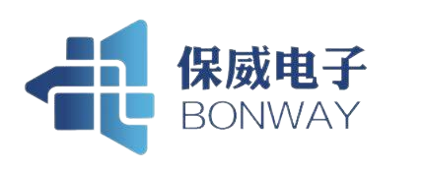

2026年6月

杭州保威智能科技有限公司

概述
本文档将重点阐述F2837XS与AVP32F379D的差异性，以支持客户快速移植。行文将重点介绍两款芯片在应用或测试关键注意点，如用户对具体功能模块有进一步了解需要，可查阅相应产品规格书。

移植工程范围

器件资源差异性对比
项点 | F28379S | AVP32F379D
芯片主频（MAX） | 单核200Mhz @ CORE1.2V | 双核200Mhz @ CORE1.2V
片内LDO | 3.3/1.2 VREG | 3.3/1.1 VREG
RAM | 164KB | 204KB
FLASH | 1MKB | 1MKB
CLB | 4 | 4

芯片供电及上、下电时序
AVP32F379D设计上做到与Ti2837XS供电方式兼容，但内核供电官方建议降低到1.1v供电，因为内核最大支持到1.21v，如果兼容1.2v供电容易超过最大1.21v造成芯片内核损坏风险。
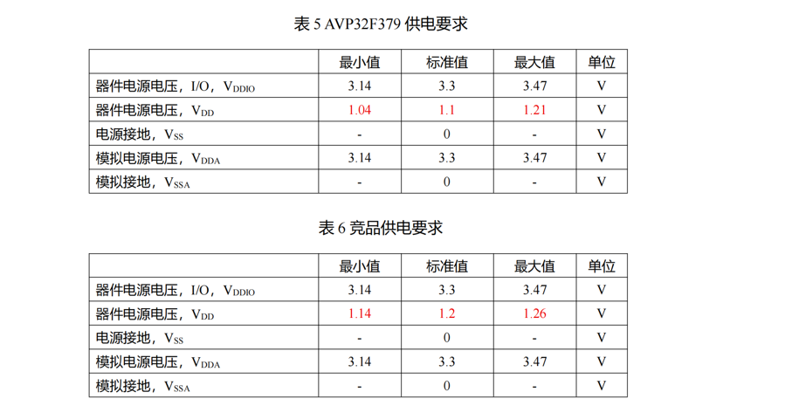

存储差异
AVP32F379D的存储地址和Ti2837XS一致，但是访问架构不同。
AVP32F379D的存储访问架构是：两个CPU分别访问两块512KB的FLASH存储；
Ti28379S的存储访问架构是：一个CPU访问一整个1M的FLASH存储；
这部分差异造成的直接影响是，如果要从37XS移植到379D，技术上需要把在379S中超出CPU1访问的FLASH内容重新整理分配到379D的CPU2的FLASH中运行。另外，由于原本379S是单核CPU运行，无需考虑双核通讯协作，因此在程序搬运到CPU2后，还需要搭建成熟可靠的双核通讯架构确保两边的程序协作运行。

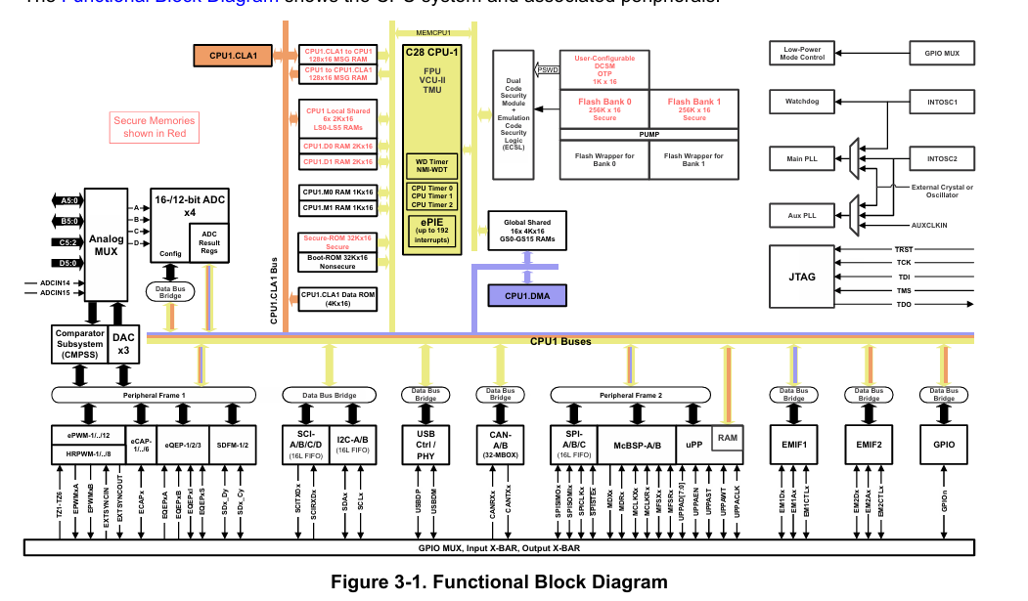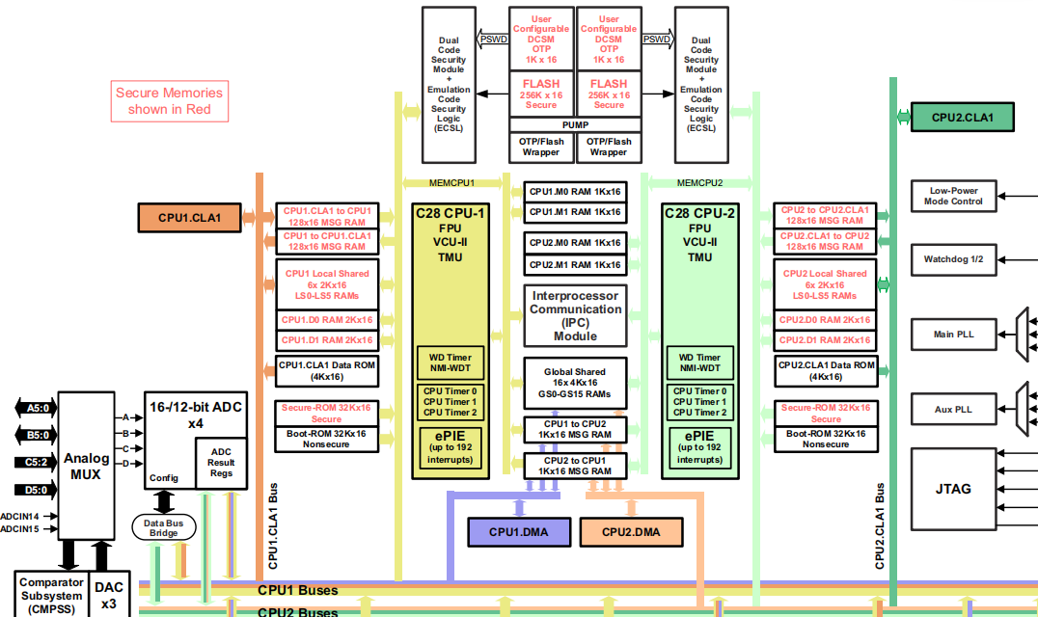

FLASH配置
由于Ti的2837XD系列的FLASH执行速度比双核快，我司在FRDCNTL[RWAIT]上面默认+3。标准读取模式和复位后的默认读取模式，每次对闪存的读取访问将在RWAIT+1个时钟周期后返回。Prefetch mode: 提升线性代码的执行效率 Data cache: 提升数据空间读取性能，当RWAIT为零时，预取和数据缓存均被绕过。
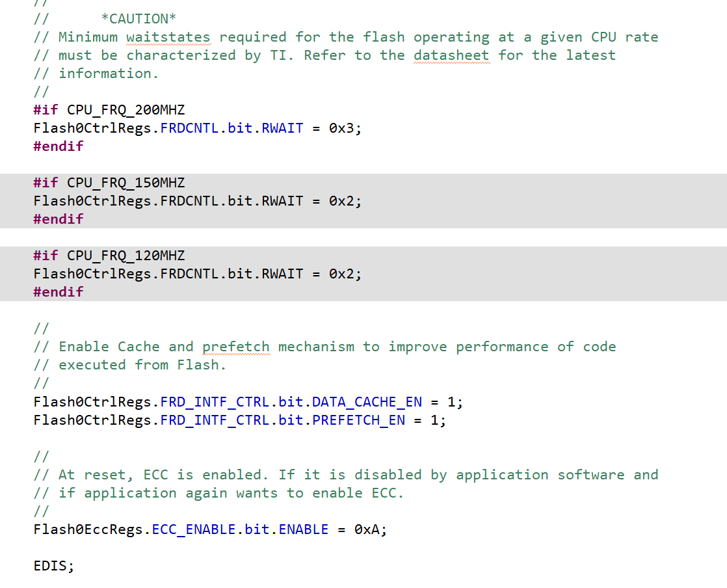
图 1使能预取缓冲和数据缓冲提升代码效率

由于FLASH读取时间长，客户在运行FLASH中占用率比较高的程序时可能会出现芯片异常跑飞的情况，对于该问题需要定位跑飞的函数，并将其Memcpy到RAM中运行，就不会因为flash读取时间长而跑飞，这也是移植的主要工作。
示例如下：
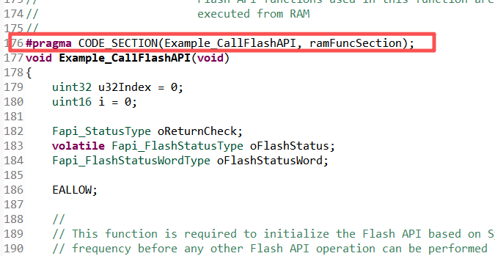
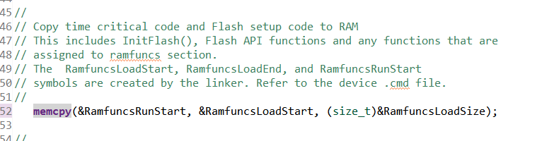

芯片区分
通过读取Unique ID 0x700E8地址的数据区分我司芯片和竞品芯片
TI为固定0xFFFFFFFF ADVCHIP为非FFFFFFFF
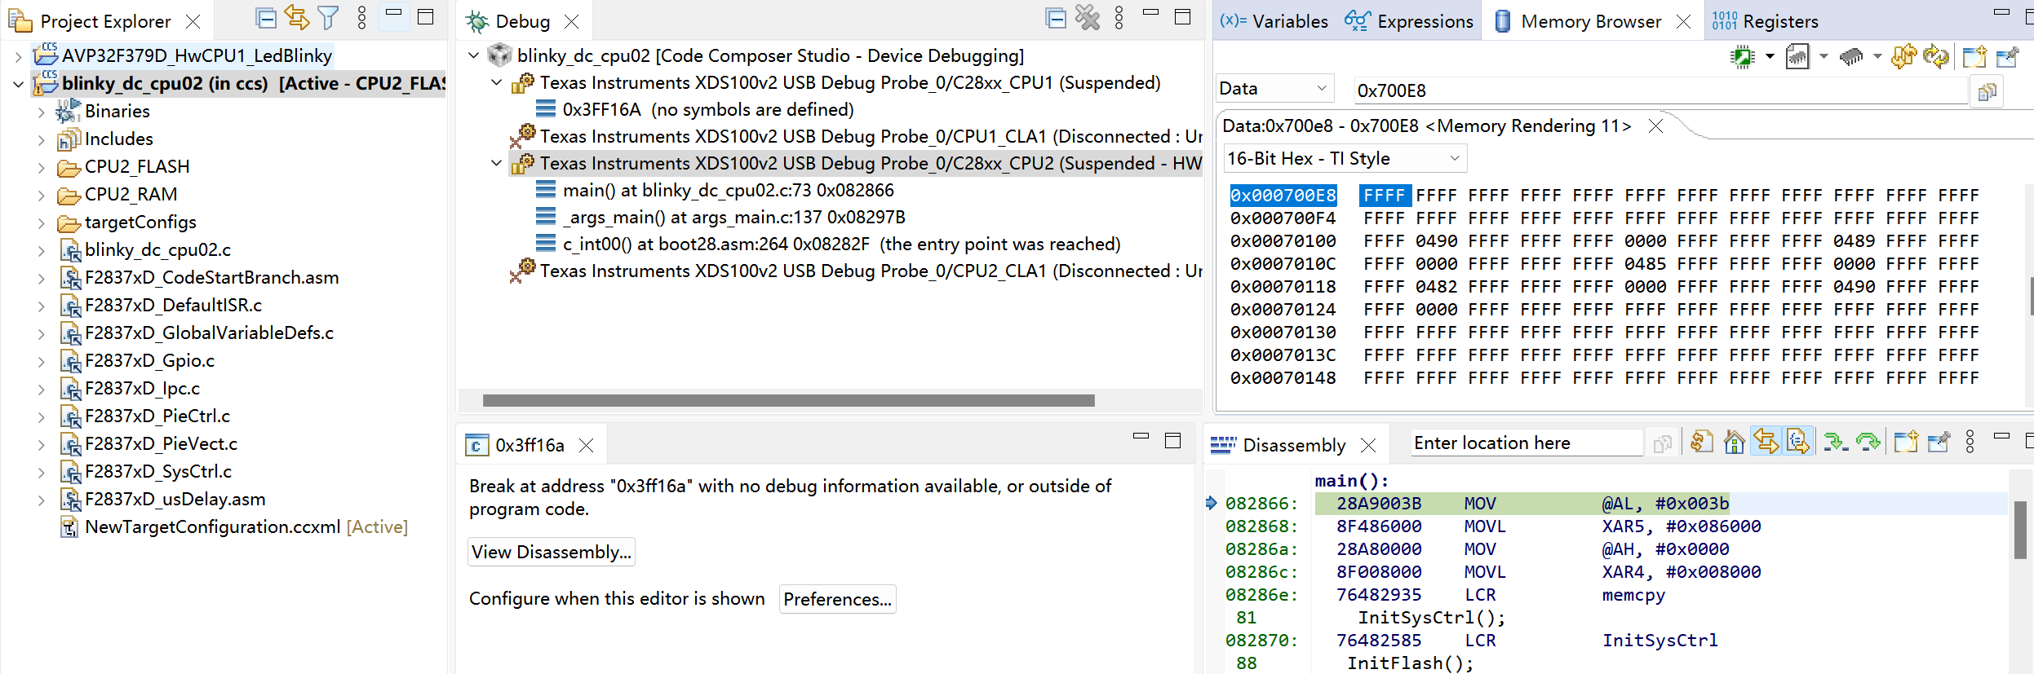
- CANFD
进芯AVP32F379D系列内部搭载CANFD外设，默认不启用，与普通CAN共用IO口，因此客户只能选择CAN/CANFD，无法同时满足。如客户需要CANFD通讯，详情配置参考《AVP32F379 CANFD技术参考手册》

- 差异总结
进芯AVP32F379D替换2837XS系列主要以下方面：
- 硬件上Pin2Pin，双电源供电需要降低内核为1.1v；
- 软件最主要的工作是需要理解客户程序架构和分配，手动搬运超出部分代码到CPU2中运行，并给客户调试和双核通讯；
- 另外要主要最终程序运行是否会跑飞，如果跑飞则需要将跑飞函数搬运RAM或者优化调用频率。
- 由于FLASH响应速度慢，按照建议修改flash初始化函数；
- AVP32F379D特别支持CANFD模块，与普通CAN口共用IO；

